03 算法报告：IMC-λ 内模控制

版本：2026-09-03
数据口径：v3 封存验收批次（λ 扫描 21 个候选 + 三工况表现）+ 整定耗时基准。溯源见附录 A。
一句话定位：以内模控制公式把 FOPDT 参数映射为 Kp/Ti，唯一自由度 λ（期望闭环速度）在训练工况上扫描整定——同时是全项目所有 AI 方法的安全回退基准。
1 算法所需数据、输入与输出
项 | 内容
所需数据 | 与 Z-N 共享同一份 FOPDT 辨识数据（168 h 阶跃试验）；λ 扫描另需若干训练工况的全闭环仿真
输入 | FOPDT (K, τ, L) + 候选 λ 集合（21 个）+ 训练工况集
输出 | 一组固定 Kp/Ti：λ* 代入公式后冻结
运行时数据需求 | 无

IMC（SIMC 规则）公式：
λ 的两条路径（本项目实现中两条路径明确区分）：
• 保守公式：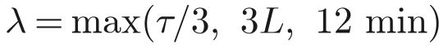——本例 303.7 min，得到极保守增益 Kp=0.0535、Ki=5.87×10⁻⁵，用作故障回退增益；
• 扫描整定：21 个候选 λ 在训练工况上逐一全闭环仿真，选综合目标最优的 λ*=26.9 min——代入得 v3 部署 Kp=0.5175、Ki=0.004054（与 v3 封存部署清单中的“已验证回退增益”字段完全一致）。两条路径相差近 6 倍，说明"公式默认值"与"按目标整定"的差距可观。
2 能否自整定 / 能否自动整定
判定 | 结论 | 理由
自整定 | 否 | 部署后 Kp/Ti 固定
自动整定 | 是（有限口径） | λ 由训练工况自动扫描选定；但搜索空间被限制在"IMC 公式曲面"上（一个自由度），不是任意 Kp/Ki 优化器——这是刻意的安全设计

3 运行框图
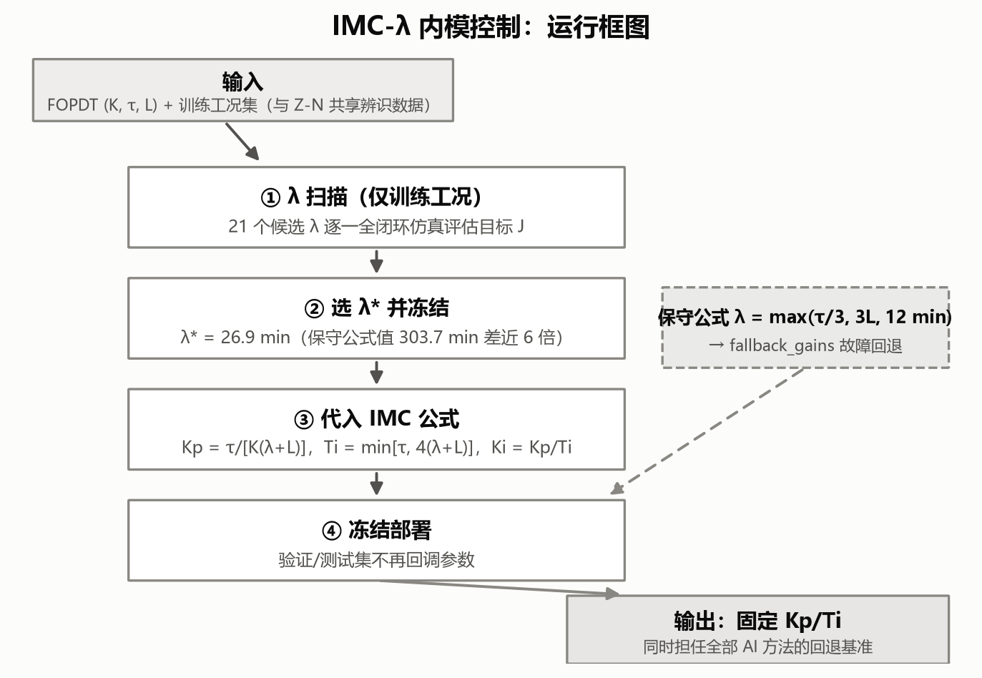
图 3-1 IMC-λ 运行框图
4 λ 扫描过程：21 个候选如何选出 λ*
IMC（SIMC）公式把 FOPDT 的 (K, τ, L) 直接映射成 Kp/Ti，映射之后只剩 λ 一个自由度。所谓"整定"，就是在这个一维空间上做一次穷举：取 21 个对数等间距的候选 λ（12.0 → 303.7 min），每个候选代入公式得到一组 (Kp, Ki)，在训练工况集上跑一轮全闭环仿真，用综合目标 J 打分，取平均目标最小者。整个过程没有迭代、没有自适应——图 3-2 就是这 21 次仿真摊开后的样子。
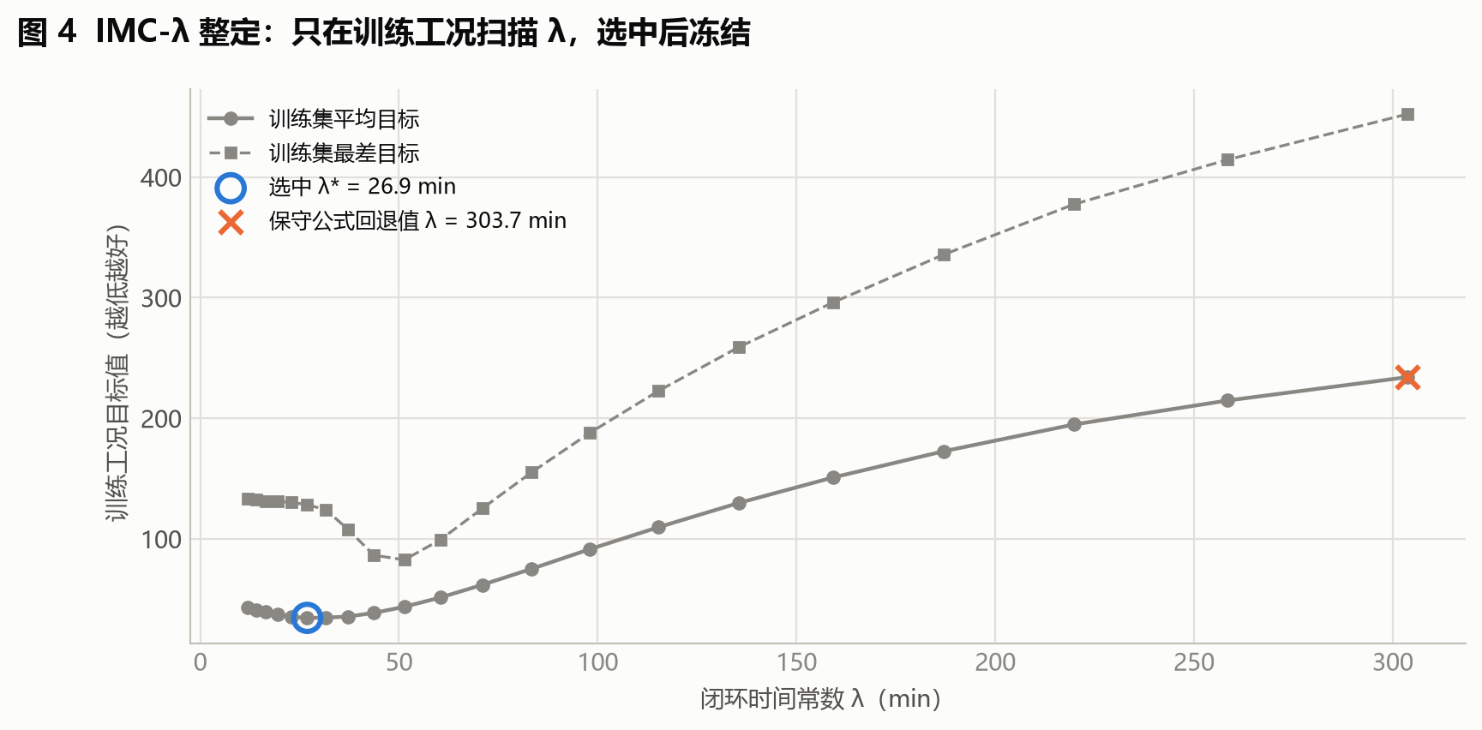
图 3-2 IMC-λ 扫描：21 个候选的训练工况目标值（v3 封存数据）
这张图怎么看：横轴是闭环时间常数 λ（min，对数刻度，21 个候选点）；纵轴是训练工况上的综合目标值（越低越好）。实线圆点是训练集平均目标（选 λ 的依据），虚线方点是训练集最差目标（衡量最坏工况）。空心圈标出最终选中的 λ*，× 标出保守公式的回退值。
从图里能读出四件事：
1. 平均目标是一条 U 形曲线，谷底就是 λ\*。目标从 λ=12.0 min 的 43.14 单调下降到 λ*=26.9 min 的 34.33（全场最低），之后单调上升到 λ=303.7 min 的 234.01。λ*=26.9 min 代入公式即得 v3 部署的 Kp=0.5175、Ki=0.004054。
2. 曲线左右严重不对称：λ 宁小勿大。λ 从 26.9 压到 12.0（减小 55%），目标只从 34.33 升到 43.14（+26%）；λ 从 26.9 放大到 303.7（11.3 倍），目标升到 234.01，是谷底的 6.8 倍。含义是：λ 偏小只是"偏快、偏冲"，仍可控；λ 偏大则控制器几乎不出力，等同于关掉控制。
3. "平均最优"和"最坏情形最优"不是同一个 λ。虚线（最差目标）的谷底在 λ≈51.4 min（82.49），而 λ*=26.9 处的最差目标是 128.27。IMC 本轮按平均目标选 λ——它不追求最坏工况最优，这也是第 7 节"混合工况下钝而稳"表现的来源。真正把最坏情形作为优化目标的是 05 号报告的安全 BO。
4. 保守公式值不是性能解，是回退解。× 标记的 λ=303.7 min（由 λ=max(τ/3, 3L, 12 min) 算出）落在曲线最右端，平均目标 234.01，是 λ* 的 6.8 倍。用它得到的 Kp=0.0535、Ki=5.87×10⁻⁵ 只用于故障回退。两条路径相差近 6 倍，这就是"按公式取默认值"与"按目标整定"的真实差距。
为什么这不算"自整定"：一维网格穷举，λ 一旦选定就不再变化，部署后 Kp/Ti 冻结。第 2 节判定"自动整定：是（有限口径）"的理由正在于此。
5 整定时间
口径 | 数值 | 性质
能得到 FOPDT 时（本项目） | PC 3.03 s【实测】（21 个 λ 候选 × 训练工况全闭环仿真） | 确定值
得不到 FOPDT 时 | 等效对象时间 1008 h【实测口径】（辨识 168 h × 6 个训练工况）——无 FOPDT 则公式无参数，λ 扫描也失去对象 | 确定值（辨识时长）

6 三个标准工况表现
工况 | ITAE（°C·h²） | 调节时间（h） | 扰动恢复（h） | 最大过冷（°C） | 指令方差 | 综合目标
一 初次快速降温 | 3.887 | 2.52 | 2.52 | 0.684 | 0.081 | 62.40
二 设定温度突变 | 6.846 | 5.00 | 4.00 | 1.177 | 0.087 | 36.53
三 持续外界热扰动 | 15.630 | 6.00 | 2.80 | 1.202 | 0.145 | 71.95

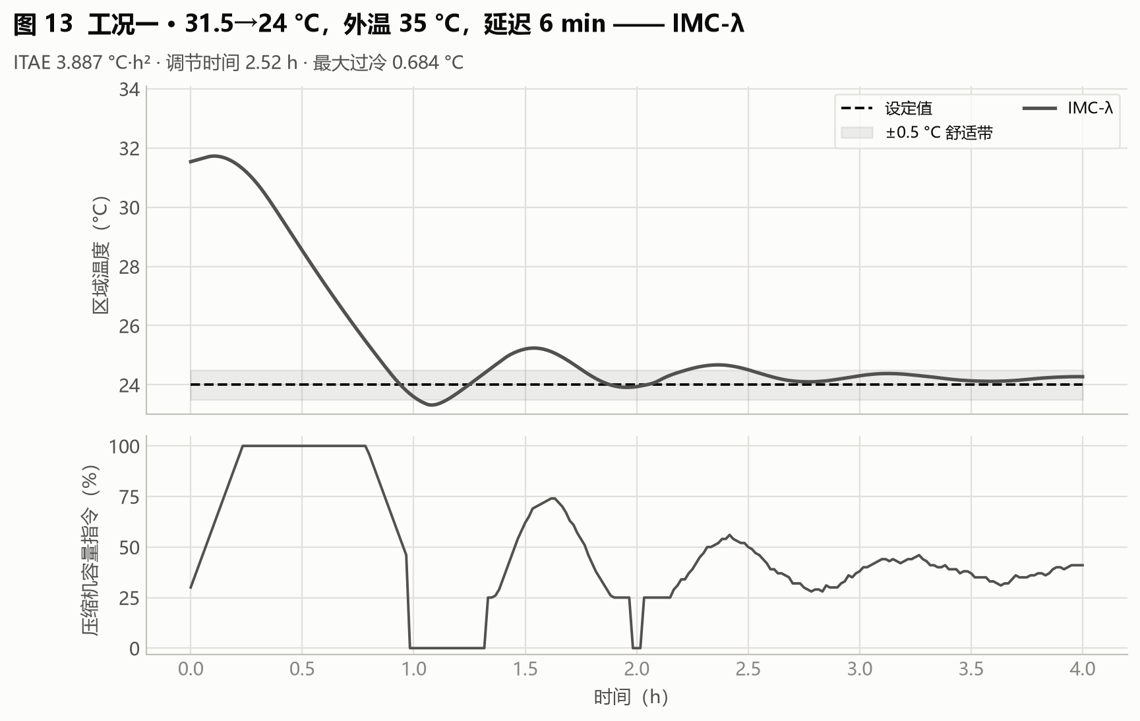
图 3-3 工况一：IMC
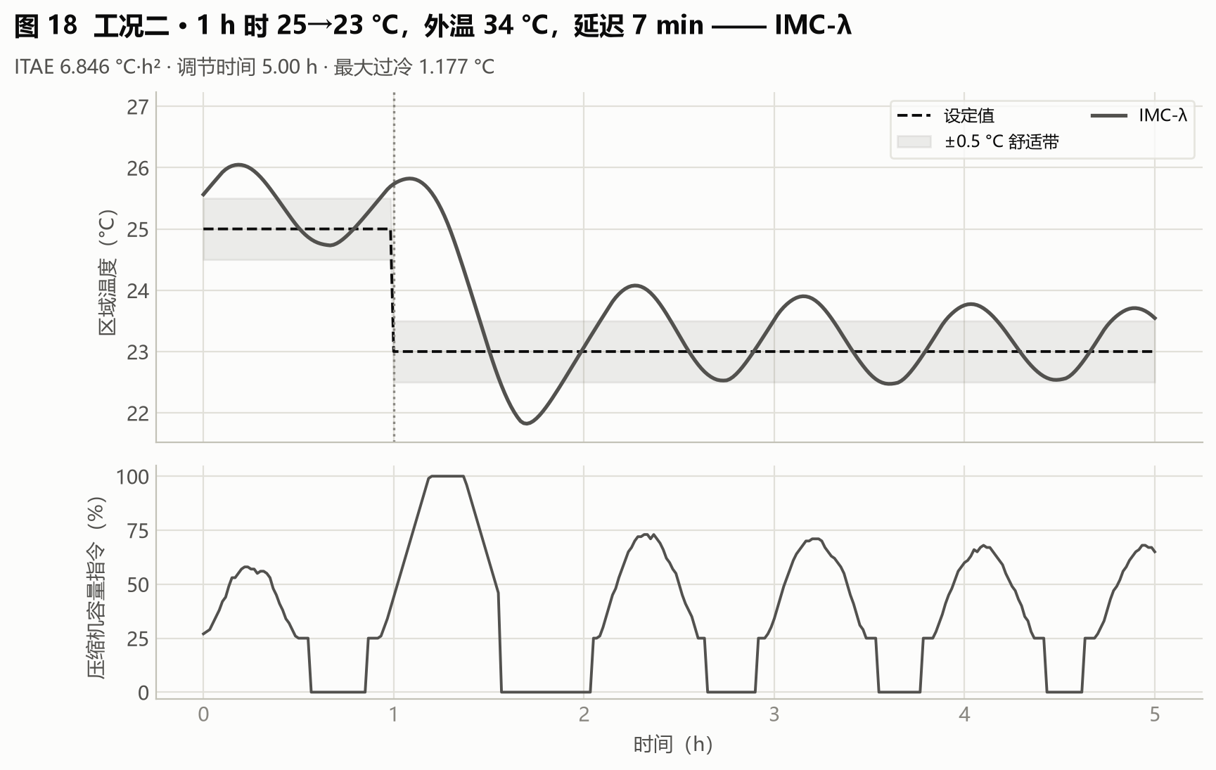
图 3-4 工况二：IMC
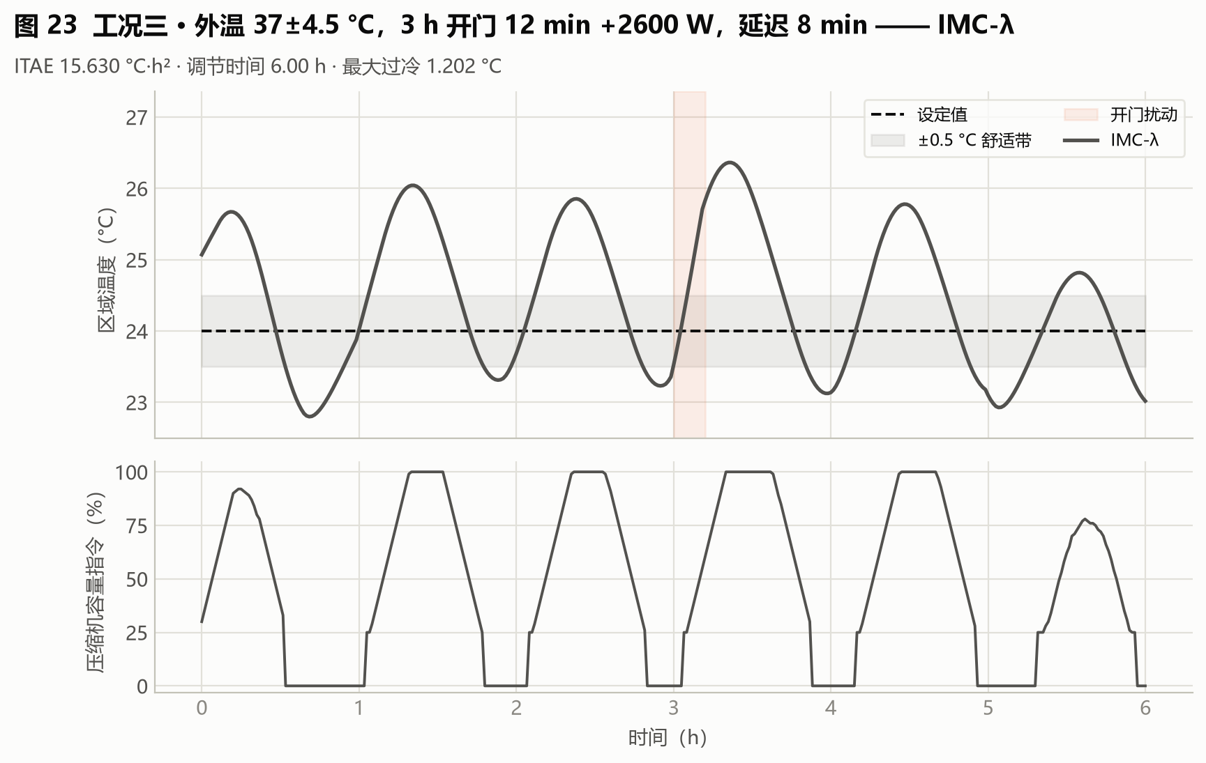
图 3-5 工况三：IMC
读图：三工况全程稳定、无振荡；与 Z-N 相比 ITAE 降低 45%–17%（工况一 3.89 vs 7.05），过冷减半；与 BO/FNN 几乎打平，仅工况一略逊于 RL。作为"单组固定增益"，它给出了经典方法在本对象上的合理上限。
7 混合工况（多种工况同时出现）表现
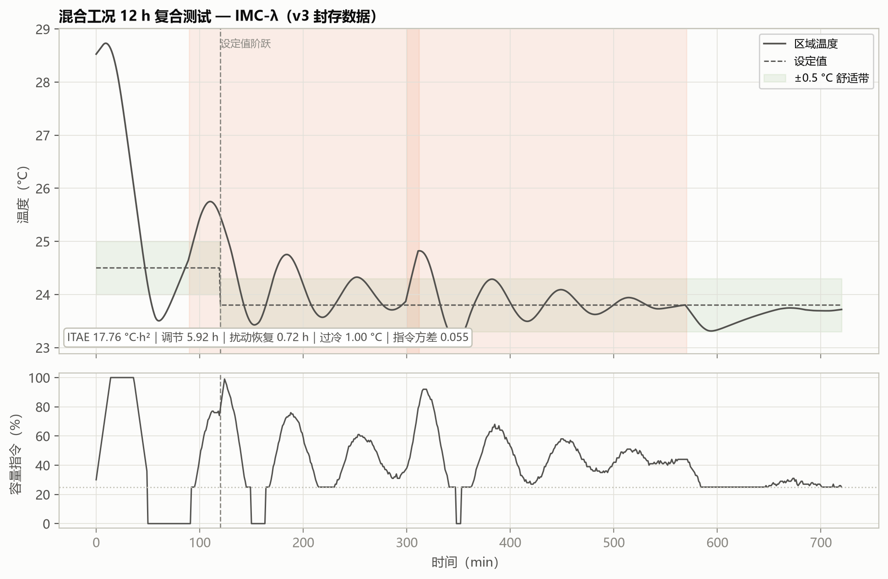
图 3-6 混合工况：IMC（v3 封存数据）
ITAE | 调节时间 | 扰动恢复 | 最大过冷 | 指令方差 | 综合目标 | 压缩机启停
17.76 | 5.92 h | 0.72 h | 1.00 °C | 0.055 | 71.95 | 3 次

表现回答：多工况叠加下 IMC 表现"钝而稳"——调节偏慢（5.92 h），但开门热冲击后的恢复是五算法中最快之一（0.72 h），指令方差小（0.055），仅 3 次启停。它不会针对当前工况加速，也绝不失控：这正是它被选为全部 AI 方法回退基准的原因——任何更聪明的算法失效时，系统退化到的是这条"钝而稳"的曲线。
8 小结
• 优点：公式+单自由度扫描，行为完全可解释、可复现；混合工况与宽工况均稳健；
• 缺点：固定增益无自适应，复合工况下调节偏慢；
• 落地建议：作为默认出厂整定与安全回退部署；任何 AI 整定方法的验收门都以"不劣于 IMC"为底线（FNN/RL 部署门即如此设计）。
附录
本附录列出的数据文件、代码位置与命令，均为本项目代码仓库内的相对路径，仅面向需要核对数据来源或复现结果的读者。仅阅读本报告的读者可直接跳过——理解正文全部结论所需的输入、参数与数值已在正文中给出，不依赖这些文件。
A 本篇数据溯源
数据产物（仓库内路径） | 内容 | 支撑本篇何处
outputs_review_v3/imc_lambda_tuning.csv | 21 个 λ 候选的训练工况扫描结果 | 第 1 节 λ*=26.9 min、第 4 节图 3-2
outputs_review_v3/policy_manifest_v3.json | v3 封存部署清单（含“已验证回退增益”字段） | 第 1 节增益核对
outputs_review_v3/case_metrics.csv | v3 三标准工况 × 五算法指标 | 第 6 节
outputs/case_timeseries.csv | 三工况逐分钟时序 | 图 3-3～3-5
outputs_tuning_benchmark/tuning_stage_times.csv | 整定耗时基准 | 第 5 节

本篇结论涉及的实现位置：
代码位置 | 作用
hvac_pid/controllers.py :: imc_pi | IMC（SIMC）公式实现，保守公式与扫描整定两条路径

复现说明：λ 扫描在训练工况上逐一全闭环仿真后择优，结果为确定值；部署增益与封存部署清单一致，可双向核对。

